《网上图书管理系统项目章程》

修改情况记录：
版本号 | 修改人 | 说明 | 修改时间 | 签收人
V1.1 | 何晓麦 | 总体填写 | 17.10.08 | 何晓麦
V2.2 | 何晓麦 | 完善“干系人及其意见与签名” | 17.10.18 | 何晓麦

目录
一、 项目名称、批准日期 3
二、 项目经理姓名、联系方式 3
三、 简要的时间表 3
四、 预算摘要 3
五、 目标描述 5
六、 项目管理方法 5
七、 角色与责任 5
八、 干系人及其意见与签名 7
九、 参考资料 7

项目名称、批准日期
项目名称：《网上图书管理系统》项目
批准日期：2017年9月18日

项目经理姓名、联系方式
项目经理姓名：何晓麦
联系方式：
手机：13640234584
QQ：547294652
邮箱：547294652@qq.com

简要的时间表
里程碑 | 时间 | 备注
项目目标 | 第一周
项目控制方式 | 第一周
项目关键技术决策 | 第二周
项目需求分析 | 第三周
项目原型 | 第三周
项目概要设计 | 第四周
系统数据模型 | 第五周
详细设计 | 第五周
数据库实现 | 第七周
完整系统运行 | 第十四周 | 具体时间需根据开发进度调整
系统测试报告 | 第十六周
用户手册 | 第十六周
项目归档 | 第十八周

预算摘要
预算说明：

- 工作场所使用的预算，包括自建场所和租用场所2种。
2、硬件费用，对纯软件项目，主要是PC机，工作站，服务器等。
3、软件费用， 包括操作系统（如NT），办公软件（如LOTUS NOTES），软件开发软件（如NT，ORBIX开发LICENSE，VC++等）。
4、软件开发人员报酬，即开发人员工资、奖金等。
5、软件开发人员出差费用，如外出调研、参加研讨会等。

工作场所：
场所 | 费用 | 备注
学生宿舍 | 无 | 无

硬件费用：
硬件 | 费用 | 备注
开发机 | 4台*3月*0元/台/月
服务器 |  | Aginx

软件费用：
软件 | 费用 | 备注
Tower | 3月*0 元/月 | Pro版本需要付费，可使用免费版
Project | 3月*0 元/月 | 可不激活使用
开发IDE | 3月*0 元/月 | 均为免费使用

软件开发人员报酬：
报酬 | 费用 | 备注
项目经理 | 1人*3月*0 元/人/月
需求分析师 | 1人*3月*0 元/人/月
系统架构师 | 1人*3月*0 元/人/月
文档管理员 | 1人*3月*0 元/人/月
系统设计师 | 1人*3月*0 元/人/月
数据库设计师 | 1人*3月*0 元/人/月
系统前端开发人员 | 4人*3月*0 元/人/月
系统后端开发人员 | 4人*3月*0 元/人/月
测试工程师 | 1人*3月*0 元/人/月
测试人员 | 4人*3月*0 元/人/月

目标描述
项目描述：
本项目的主题是网上图书管理，用户群体为：管理员、系统内部使用者（包括前台操作员、书籍操作员等）、普通用户。目的是为用户群体提供更为便捷的网上图书查询及相关服务。
项目目标是开发出一个完整的网上图书管理系统，包括WEB端（前端）、服务器端（后端）、数据库支持。
系统应实现的基本功能包括：
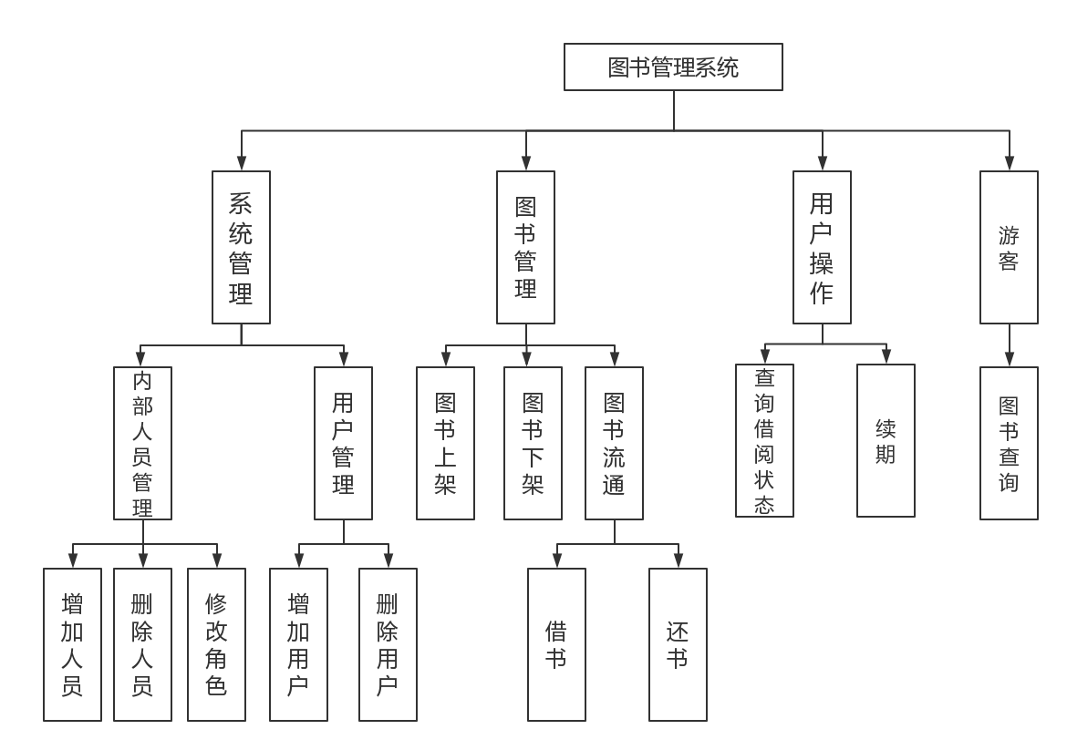

项目管理方法
项目任务分配：Tower
团队正式沟通：Tower
项目非正式沟通：项目组QQ群
任务进度管理：Microsoft Project 2016
项目进度报告：每周六晚通过Tower进行周报
团队会议：线下会议
工作形式：团队共同作业

角色与责任
角色 | 责任说明 | 人员安排
项目经理 | 制订计划和跟踪进度，  检查项目成员相关工作。  参与制定质量保证计划。  参与计划评审。 | 何晓麦
需求分析师 | 调查、分析并定义需求，撰写相应的需求文  档，尽最大努力使需求文档能够正确无误地  反映用户的真实意愿。 | 何晓麦
系统架构师 | 对需求整理分；对系统进行分解；进行技术选型；进行系统设计；进行培训与指导；与开发团队保持沟通； | 梁肖剑
文档管理员 | 负责项目相关文档及技术文档的组织和验收文档的撰写；  负责文档评审，以保证文档的准确性、一致性和可用性；  收集、整理、保存项目的相关文档规范及模板； | 何晓麦
系统设计师 | 根据需求文档设计软件系统的体系结构、用户界面、模块等，并撰写相应的设计文档。 | 袁强
数据库设计师 | 根据需求文档设计软件系统的数据库，并撰写相应的设计文档。 | 何晓麦
系统前端开发人员 | 根据系统设计文档，编写软件系统的代码；  随时测试和检查自己的代码，及时消除代码中的缺陷。 | 何晓麦、袁强、梁肖剑、刘子凡
系统后端开发人员 | 根据系统设计文档，编写软件系统的代码；  随时测试和检查自己的代码，及时消除代码中的缺陷。 | 何晓麦、袁强、梁肖剑、刘子凡
测试工程师 | 设计测试用例；制定测试计划、制定测试报告模板，  分配系统测试工作。 | 刘子凡
测试人员 | 从事系统测试，编写测试用例、执行测试和撰写测试报告。 | 刘子凡、袁强、梁肖剑、何晓麦

干系人及其意见与签名

干系人列表：
干系人 | 姓名 | 意见 | 签名
项目发起人 | 李红
项目经理 | 何晓麦
项目开发人员 | 梁肖剑
项目开发人员 | 袁强
项目开发人员 | 刘子凡
项目开发人员 | 何晓麦

参考资料
认识软件估算：
资料来源：http://www.leadge.com/djnews/article/2009/03/200931217231.htm

软件项目的预算应该是什么预算：
资料来源：http://www.leadge.com/djnews/article/2009/03/2009312173315-2.htm

软件开发过程中的角色与职责：
资料来源：https://wenku.baidu.com/view/d9f295a2284ac850ad02423d.html

软件架构师之职责范围：
资料来源：http://www.cnblogs.com/niyw/archive/2010/08/04/1792597.html

《IT项目管理》：
资料来源：机械工业出版社 [美] Kathy Schwalbe

